F I S A T E H N I C A

GENERATOR DE CURENT TR-20 L

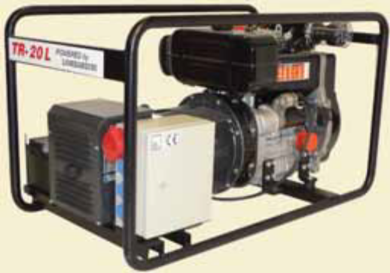

Caracteristicile motorului
Motor / Tip | LOMBARDINI / 9LD625/2
Putere: | 25,5 CP
Numar de cilindrii: | 2
Tip combustibil: | Motorina
Sistem de racire: | Racire cu aer
Consum de combustibil: | 2,5 l/ora
Capacitate rezervor motorina: | 10 litri
Turatia motorului: | 3000 rpm
Sistem aprindere: | Electronic
Regulator de turatie: | DA
Pornire electrica, la cheie: | DA
Ansamblu starter pt. pornire manuala | DA
Protectie la lipsa ulei | DA

Caracteristicile generatorului
Tensiune (3~): | 400 V c.a.
(1~): | 230 V c.a.
Sistem de stabilizare a tensiunii (AVR): | DA
Putere electrica (3~): | 19 kVA
Putere electrica (1~): | 3 x 6 kVA
Prize 400 V, 220 V | Da (1+1)
Factor de putere: | 0,8
Frecventa nominala: | 50 Hz
Intensitatea curentului electric ( monofazic): | 27 A
Intensitatea curentului electric (trifazic): | 27 A
Protectie cu sigurante automate: | DA
Voltmetru (optional): | DA
Alternator sincron: | Mecc Alte ECO3-2LN/2

Caracterisitici constructive
Lungime: | 125 cm
Latime: | 60 cm
Inaltime: | 70 cm
Greutate: | 204 kg

